Памятники города Зеленогорска Красноярского края

Города, как и люди, в память о значительных событиях хранят сувениры – знаки памяти. Только люди – в фотоальбомах и на полках, а города – на улицах и площадях.
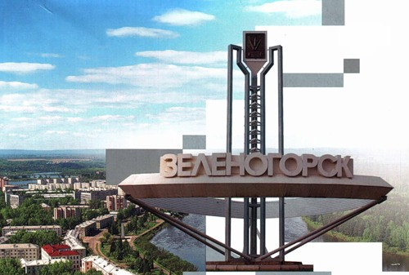
Стела на въезде в город (в районе КП-1). Установлена в 1999 году. Авторы – архитекторы Роман Воробьев и Виктор Старостин (г. Железногорск).
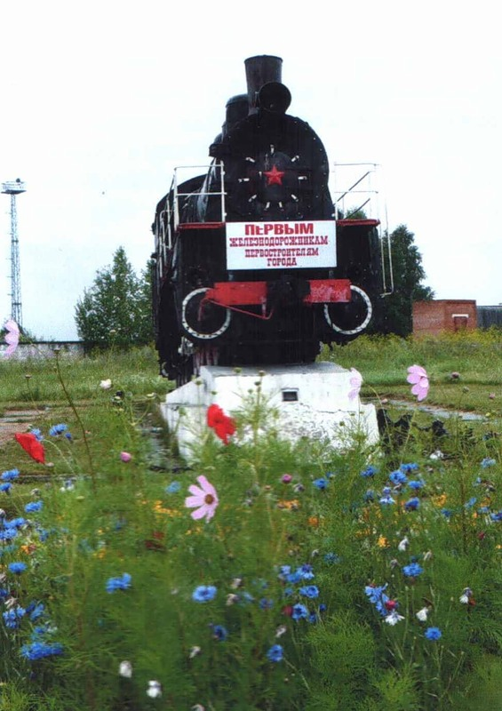
Паровоз на въезде в город. Около УЖДТ, на пьедестале стоит красавец-паровоз. Это памятник всем труженикам железной дороги, преданным своей работе, своей почетной профессии железнодорожника.
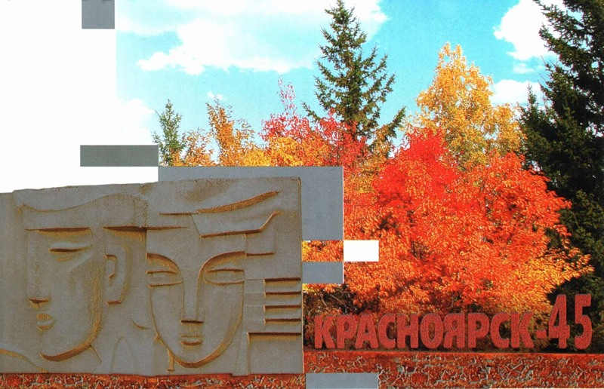
Стела «Красноярск – 45». Установлена в 1972 году. Авторы – бывший главный художник города Борис Кулешов и бывший главный архитектор Виктор Ковалев.
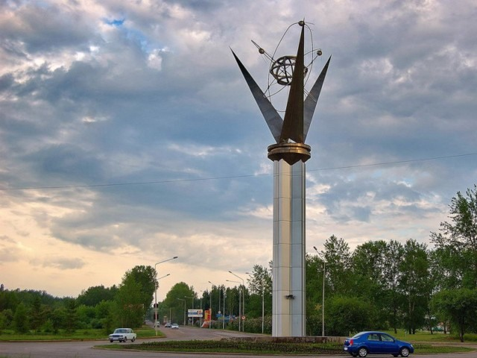
Стела – символ энергии закрепощенного атома. Введена в эксплуатацию в 1982 году к 25-летию города. Автор – бывший главный архитектор города – Чеботарев Борис Анатольевич.
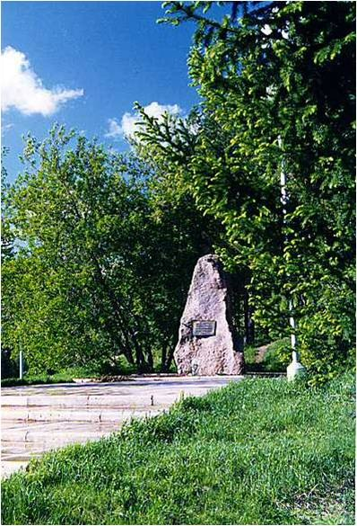
Символический камень основания города. Заложен в 1966 году в честь 10-летия города в память о первостроителях. Камень привезен из поселка Громадского.
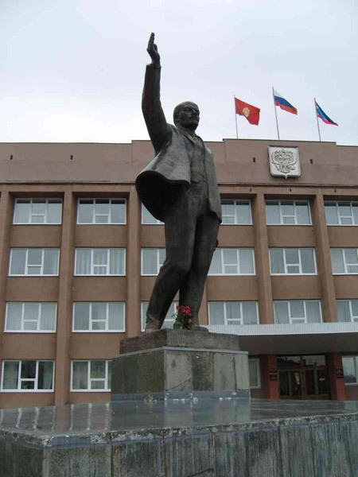
Памятник В. И. Ленину на площади администрации города. Установлен на пьедестал 21 сентября 1987 года. Памятник отлит в бронзе в городе Минске на заводе монументальной скульптуры и производственного литья. Скульптор – Гераненок.
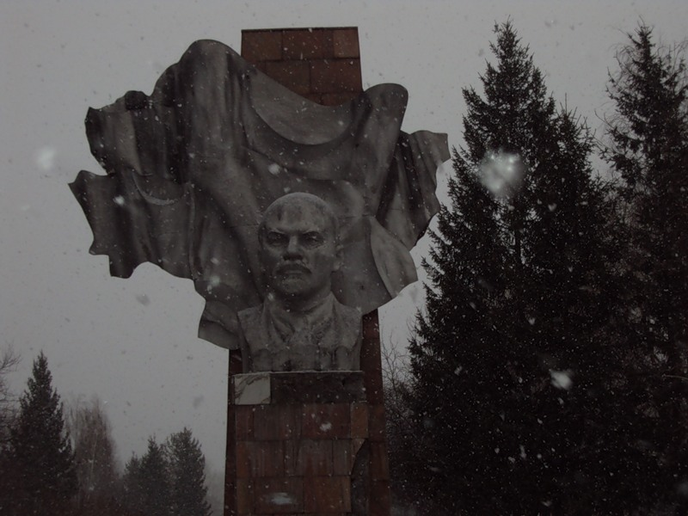
Бюст В. И. Ленину около техникума. Автор Ятин Владимир Степанович, живет в городе Зеленогорск. Памятник установлен в 1978 году.
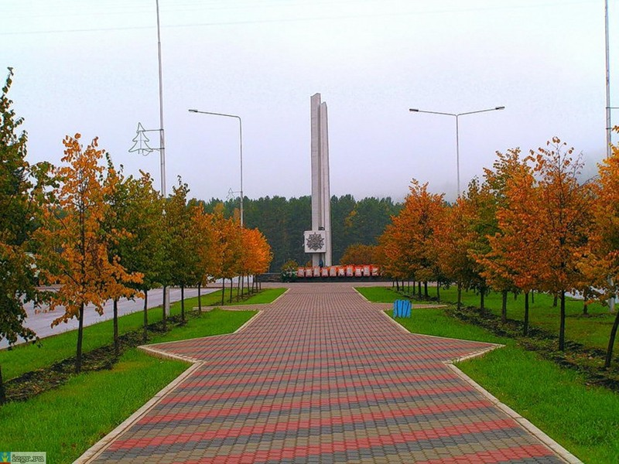
Обелиск воинам Великой Отечественной войны в честь 30-летия Победы – 1975 год. Скульпторы – Кулешов Б. и Комолов О. высота обелиска – 15 м.
В 1991 году открыли мемориальные доски воинам Усть-Барги, погибшим в годы Великой Отечественной войны – 115 фамилий.

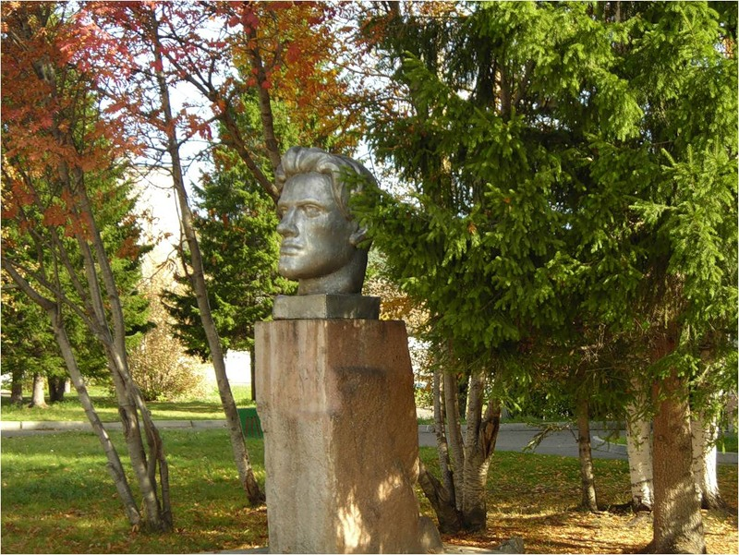
Скульптурное изображение В. Маяковского у здания библиотеки. Автор – Новичков Тимофей Дмитриевич, скульптор – любитель, преподаватель искусствоведения города Самарканд. Сейчас живет в Зеленогорске. Памятник установлен 2 июня 1985 года.
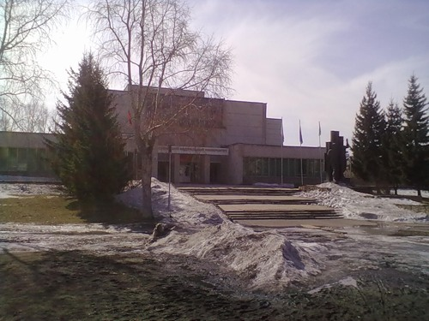
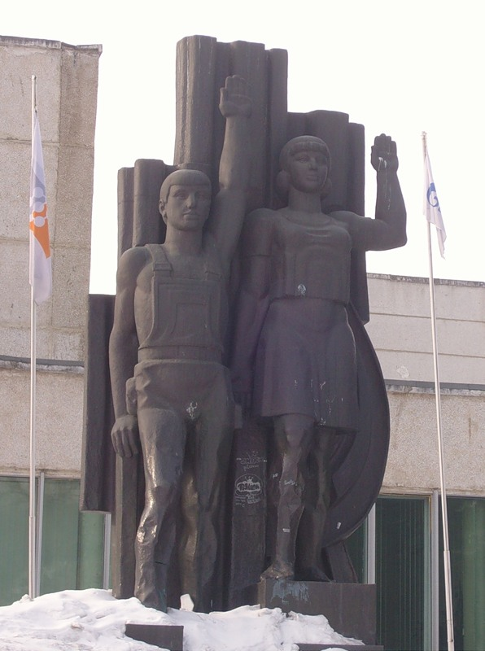
Скульптура «Трудовые резервы». Установлена в 1986 году рядом с межшкольным учебно-произодственным комбинатом. Автор – Шулет Давыдов, выкладка из меди.
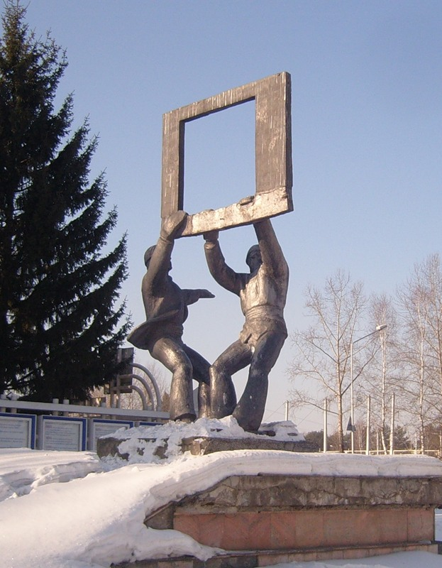
Скульптура «Молодые строители». Закуплена на выставке, установлена рядом с административным зданием УС–604 в июле 1977 года. Скульптор – Анатолий Ефременко.
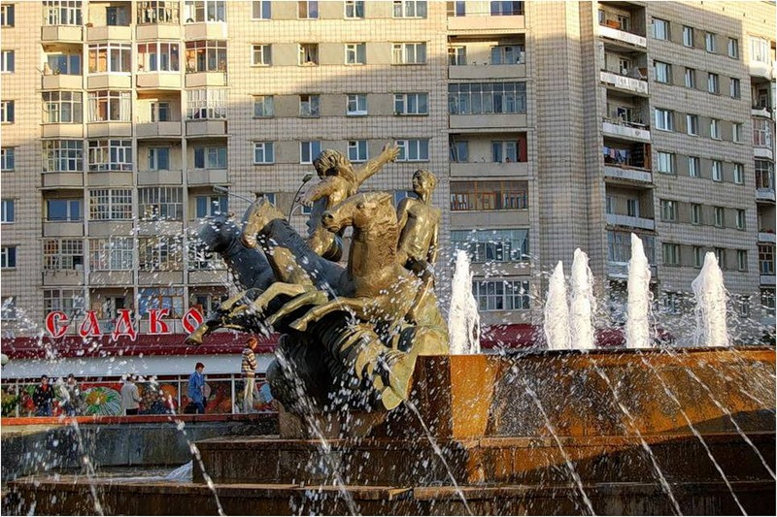
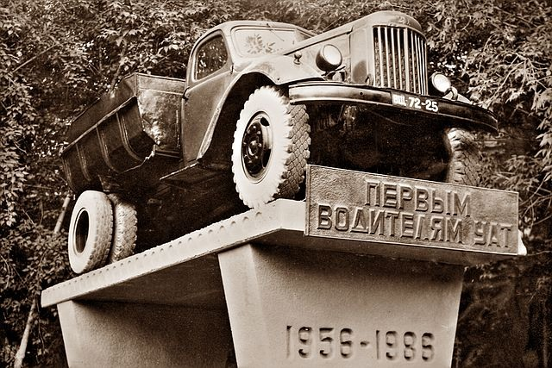
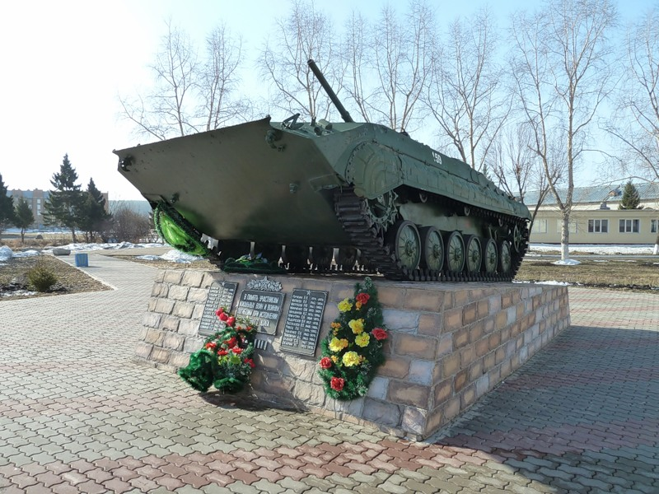
Скульптурная композиция «Енисей и Кан» (фонтан). Введен в эксплуатацию в мае 1989 года. Авторы: московский скульптор Георгий Франгуляр; театральный художник Игорь Попов; архитектор проектного института
г. Красноярска Николай Антипенко.
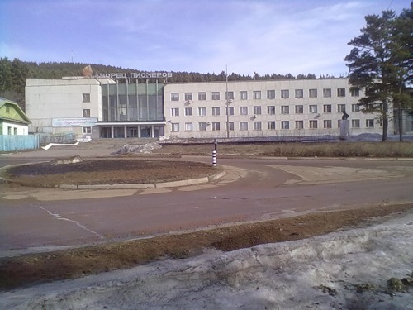
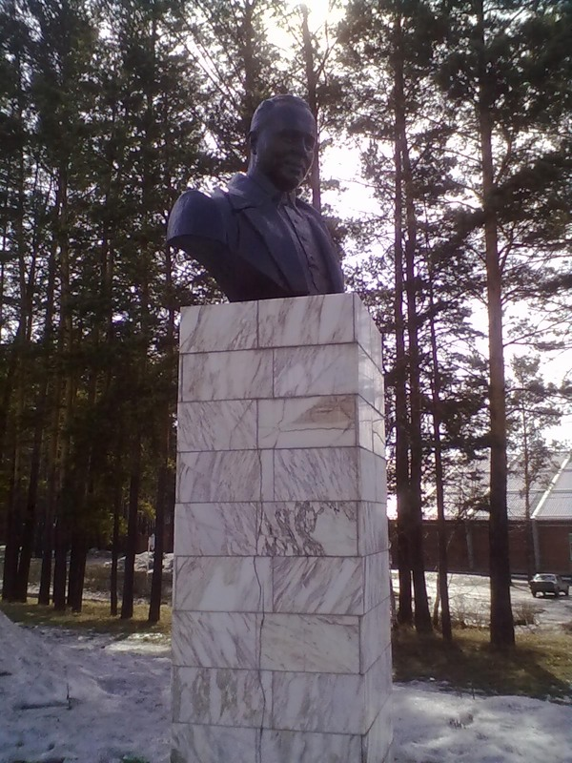
Памятник Аркадию Гайдару около Дворца детского творчества. Привезен из Норильска в 1973 году.
Памятник «Первым водителям УАТ» - находится в промышленном районе возле Управления автомобильного транспорта.
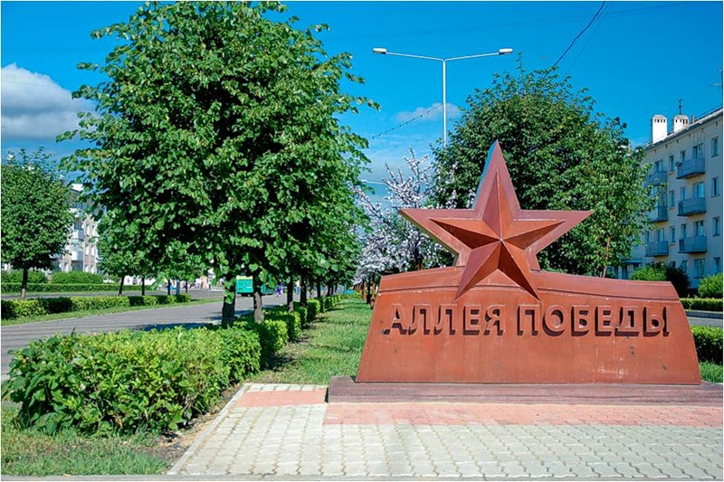
Аллея Победы открыта в городе в честь 65-летия победы в Великой Отечественной войне. Аллея начинается с площади у администрации города, а заканчивается у Обелиска воинам Великой Отечественной войны. Вдоль всей аллеи посажены деревья и установлены искусственные сакуры.
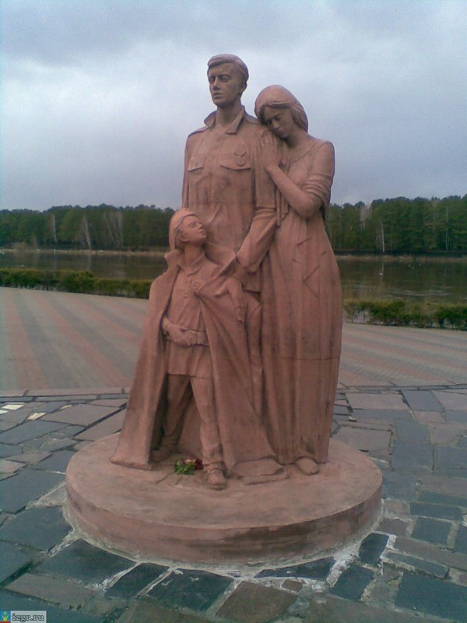
Памятник «Возвращение» находится у обелиска воинам Великой Отечественной войны, посвящен 65-летию со Дня Победы. Массивная скульптура прибыла из Красноярска. Автор – известный красноярский скульптор Андрей Кияницын. Официальное открытие состоялось 1 мая 2010 года.
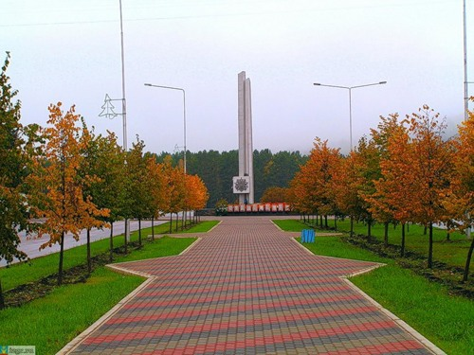
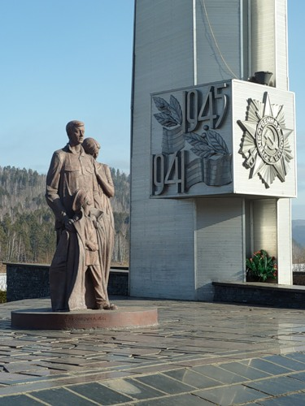
Памятник, посвященный ветеранам войн в Афганистане, Чечне и других локальных конфликтах возле спортивно-технического центра «Витязь». В качестве центрального памятника установили боевую машину пехоты из Музея боевой славы. Машина пехоты в качестве памятника была выбрана не случайно. БМП – это символ пехоты и всех локальных войн. Официальное открытие памятника состоялось 15 сентября 2009 года.
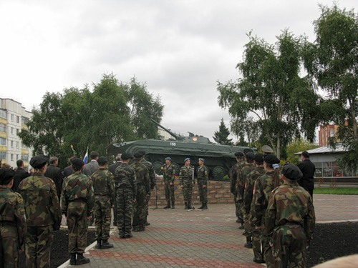
Фото открытия памятника
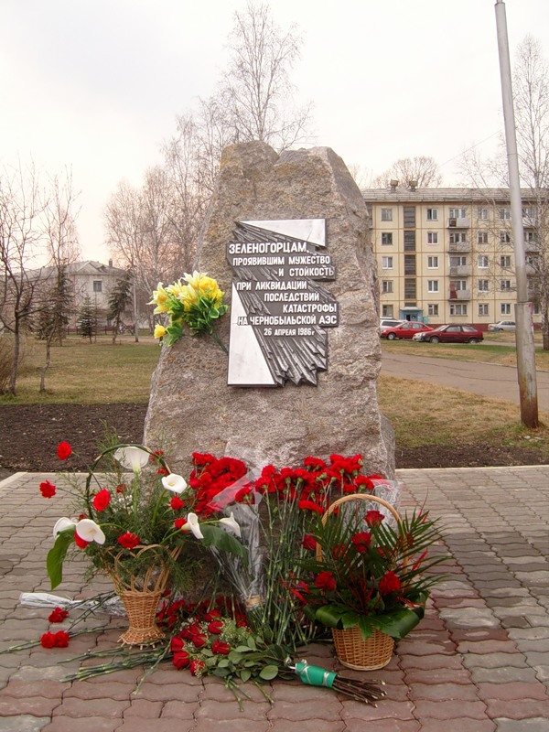
Памятный камень, посвященный 25-летию аварии на Чернобыльской АЭС. Расположен на городской аллее, у моста через Баргу. Камень торжественно открыт 26 апреля 2011 года на митинге, посвященном 25-годовщине чернобыльской трагедии. Идея появления памятного Камня принадлежит руководителю УСЗН Борису Кузнецову. На ведомственном карьере УС-604 нашлась подходящая гранитная плита, из которой путем взрыва добыли искомый камень и доставили его в Зеленогорск. Памятный монумент – это дань уважения ныне здравствующим ликвидаторам и память о тех, кого уже нет…
По словам Б. Кузнецова, из 200 с лишним чернобыльцев в городе осталось 145 человек (на апрель 2011 года).
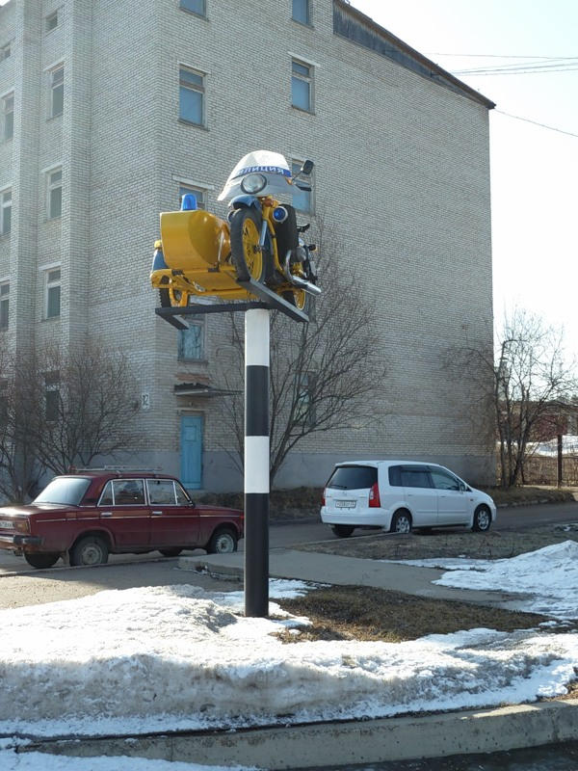
Возле здания ГАИ есть необычный памятник в честь ветеранов Госавтоинспекции. Это мотоцикл «Урал», окрашенный в жёлтый и синий цвета, установленный в 2009 году.
